ĐẠI HỌC DUY TÂN
KHOA CÔNG NGHỆ THÔNG TIN
--- oOo ---

ĐỒ ÁN TỐT NGHIỆP
NGÀNH CÔNG NGHỆ THÔNG TIN – KHÓA K19



ĐỀ TÀI:
XÂY DỰNG ỨNG DỤNG GAME 2D ĐA NỀN TẢNG

Giảng viên hướng dẫn : ThS. Võ Minh Thông
Sinh Viên thực hiện : Nguyễn Chiêm Minh Vũ
Lớp : K19 TPM1

Niên khoá : 2014 – 2017

Đà Nẵng, tháng 03/2017
LỜI NÓI ĐẦU

Trong những năm gần đây, game mobile đã trở thành một phần không thể thiếu của ngành công nghiệp game toàn cầu và đang không ngừng mở rộng một cách nhanh chóng. Góp phần vào sự phát triển mạnh mẽ của ngành công nghiệp game không chỉ có những công ty, tập đoàn phát triển game lớn mà còn có sự tham gia của rất nhiều những nhà phát triển game cá nhân. Với các công cụ phát triển game đa dạng hiện có, không quá khó để những nhà phát triển game độc lập tự xây dựng những ứng dụng game cho riêng mình cho dù là khởi đầu từ con số không.
Với mong muốn góp phần vào sự phát triển của ngành công nghiệp giải trí ảo, em đã chọn đề tài "Xây dựng ứng dụng game 2D đa nền tảng" nhằm tích lũy thêm kinh nghiệm, đồng thời cũng cho ra mắt một sản phẩm ứng dụng game đủ hoàn thiện để người chơi có thể trải nghiệm.
Đồ án sẽ tập trung nghiên cứu về Cocos2d-x Game Engine - một game engine gọn nhẹ nhưng không kém phần mạnh mẽ so với các game engine lớn hiện có, nhằm thực nghiệm phát triển một game 2D hoàn chỉnh. Các chương đầu trong tài liệu sẽ giới thiệu tổng quan về ngành công nghiệp phát triển game, xu hướng phát triển game trên thế giới, các công nghệ được sử dụng trong các công ty phát triển game lớn, tìm hiểu về Cocos2d-x game engine. Các chương tiếp theo sẽ đi vào phân tích và thiết kế game 2D mang tên "Beware of dungeon".
LỜI CẢM ƠN

Trong thời gian làm đồ án tốt nghiệp, em đã nhận được nhiều sự giúp đỡ, đóng góp ý kiến từ phía thầy cô, gia đình và bạn bè.
Em xin gửi lời cảm ơn chân thành đến Th.s Võ Minh Thông, giảng viên khoa Điện - Điện tử, đã trực tiếp hướng dẫn trong suốt quá trình thực hiện khóa luận.
Em cũng xin chân thành cảm ơn Th.s Nguyễn Minh Nhật và Th.s Lê Thị Ngọc Vân cùng các giảng viên khoa Công Nghệ Thông Tin trường Đại học Duy Tân Đà Năng đã luôn tận tình chỉ bảo trong suốt những năm tháng học Đại học để em có được kiến thức nền tảng vững vàng, sẵn sàng cho công việc trong tương lai.
Em đặc biệt cảm ơn freelancer artist Maria Kalyagina đến từ Nga đã tham gia vào dự án để góp phần hoàn thiện sản phẩm.
Cuối cùng, em xin cảm ơn gia đình và bạn bè đã luôn ủng hộ, giúp đỡ em trong suốt quá trình học tập và hoàn thành đồ án tốt nghiệp.
Với điều kiện về thời gian cũng như kinh nghiệm hạn chế, đồ án này không thể tránh khỏi những thiếu sót. Em rất mong nhận được thêm sự chỉ bảo, đóng góp ý kiến để sản phẩm được hoàn thiện tốt nhất có thể.
Em xin chân thành cảm ơn!

SV thực hiện: Nguyễn Chiêm Minh Vũ
CHƯƠNG 1: TỔNG QUAN VỀ NGÀNH CÔNG NGHIỆP GAME

1.1 TỔNG QUAN NGÀNH CÔNG NGHIỆP PHÁT TRIỂN GAME
1.2 CÁC XU HƯỚNG PHÁT TRIỂN GAME TRÊN THẾ GIỚI
1.2.1 Các xu hướng đang được hướng đến
- Đa nền tảng:
Khi thị trường game PC trở nên bão hòa, chúng ta có thể thấy game sở hữu công nghệ đa nền tảng (cross-platform) đang trở thành xu hướng lựa chọn của các nhà phát triển game trên thế giới.
Điểm mạnh của game đa nền tảng chính là người chơi có thể tham gia vào game trên bất kỳ thiết bị nào mà không cần quan tâm đến sự tương thích của game với hệ điều hành đang chạy. Trong giai đoạn phát triển kinh tế như hiện nay, việc một người sở hữu nhiều hơn 1 thiết bị công nghệ (máy tính, laptop, điện thoại, …) là điều rất bình thường, và người chơi cũng mong muốn rằng họ có thể chơi game bằng bất kỳ thiết bị nào mà họ đang cầm trên tay, bởi sự tiện nghi và sự không ràng buộc giúp con người cảm thấy thoải mái hơn.
Nắm bắt được xu thế này, game Candy Crush Saga được tung ra thị trường vào năm 2013 đã trở thành một hiện tượng đáng chú ý khi game hổ trợ chơi game web và thiết bị mobile.

Candy Crush Saga đã trở thành hiện tượng đáng chú ý của game đa nền tảng trong năm 2013
- Game bom tấn, console được đưa lên di động:
Từ trước đến nay, các game thủ vẫn luôn mặc định rằng chơi game trên PC là tốt nhất. Chúng ta có thể bắt gặp hình ảnh các game thủ dành hơn 8 giờ trong một ngày để ngồi trước màn hình PC bởi những trãi nghiệm mà nó mang lại. Điều làm nên thành công của game PC có lẽ phần lớn nhờ vào khả năng xử lý đồ họa mạnh mẽ và liên tục trong nhiều giờ, bên cạnh đó là khả năng kết nối Internet ổn định giúp người dùng trải nghiệm game online tốt hơn.
Nhưng hiện nay, số lượng người chơi game mobile đã tăng trưởng một cách vượt trội, và hoàn toàn có thể cạnh tranh với thị trường game PC truyền thống. Điều này cũng dễ hiểu bởi các dòng smart phone hiện nay đều được trang bị cấu hình cao và khả năng xử lý đồ họa mượt mà, cùng với sự phát triển của cơ sở hạ tầng Internet giúp người chơi có thể tham gia trò chơi mọi lúc, mọi nơi.
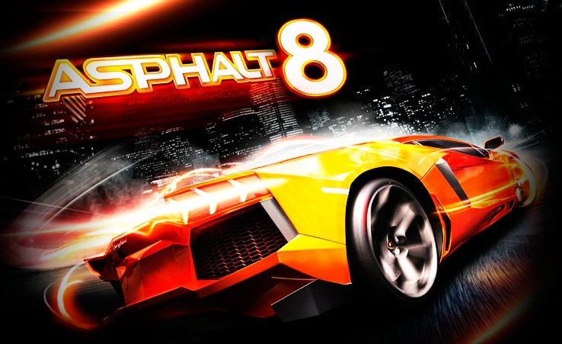
Game đua xe Asphalt 8 được phát triển bởi Gameloft với chất lượng đồ họa cao trên nền tảng smart phone
Với sự tiện nghi mà smart phone đem lại, một số lượng không nhỏ những game thủ đã từ bỏ việc ngồi hàng giờ sang trải nghiệm những tựa game đồ họa cao trên smart phone. Nắm được xu hướng này, ngày càng có nhiều nhà phát triển game tập trung vào mảng game mobile, đồng thời mang những tựa game bom tấn PC sang mobile. Một minh chứng rõ ràng nhất đó chính là game "Liên Quân Mobile", một tựa game được chuyển thể từ "League of Legends" nổi tiếng là game có hệ thống PvP đa dạng nhất trên PC được Riot phát triển.
- Game live stream:
Live stream đơn giản là truyền video trực tiếp, nó đang là xu hướng được sử dụng rộng rãi trên Internet, đây là một tính năng được khá nhiều mạng xã hội áp dụng.
Game live stream đang trở thành xu hướng của game thủ trên toàn cầu. Việc theo dõi trực quan các trận đấu chuyên nghiệp là cách tốt nhất để các game thủ học hỏi các kỹ thuật từ những game thủ nổi tiếng khác. Chính vì những điều hữu ích mà một kênh stream mang lại, việc tích hợp stream trực tiếp vào game đã mang đến một luồng gió mới cho game thủ trên thế giới. Nhờ vào game live stream, game thủ nay cũng đã có thể tự kiếm được nguồn thu nhập cho riêng mình chỉ từ việc chơi game trực tuyến.
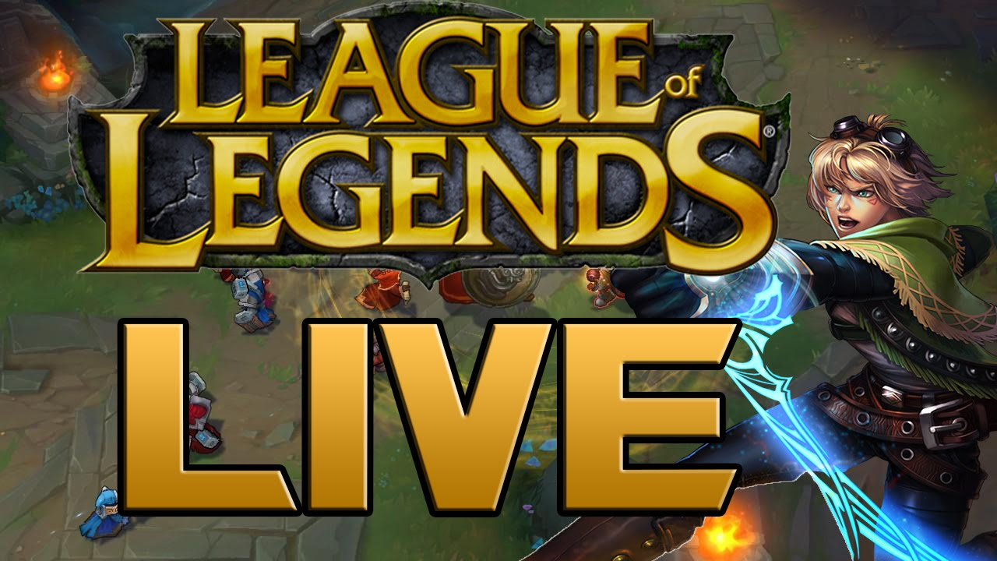
League of Legends - một trong những game được tích hợp hệ thống live stream thành công nhất trên thế giới

- Thực tế ảo:
Năm 2016 được mệnh danh là năm của Virtual Reality và năm nay chúng ta sẽ được tiếp tục chứng kiến những thay đổi đáng kể trong trào lưu công nghệ thực tế ảo. Tuy nhiên, do mới được phát triển chưa lâu, những chuyển biến tiếp theo của Virtual Reality sẽ bị phụ thuộc khá nhiều vào mức giá và các nội dung hỗ trợ.
Hiện nay, ngày càng có nhiều hãng công nghệ tham gia vào lĩnh vực phát triển Virtual Reality như Google, Facebook, Samsung, … và trong lĩnh vực game Virtual Reality có sự tham gia của các tập đoàn lớn như Epic Games corporation, Electronic Arts, …
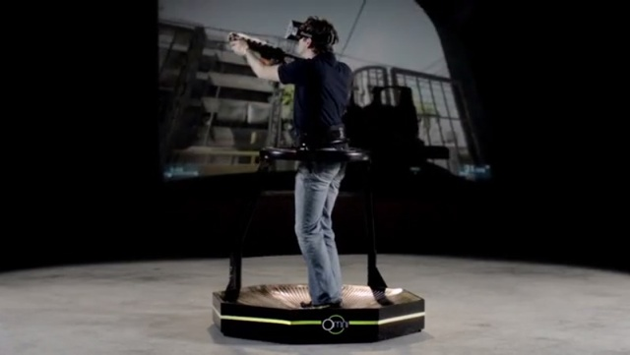
Game chiến đấu trên Virtual Reality
Virtual Reality mang lại rất nhiều lợi ích trong thực tế: giả lập môi trường bay, mô phỏng tình huống thực tế, … Và khi đưa game lên Virtual Reality cũng có thể giúp chúng ta học hỏi được nhiều thứ hơn, có nhiều trải nghiệm tuyệt vời hơn. Game trên Virtual Reality chắc chắn sẽ trở thành tương lai của ngành công nghiệp phát triển game trên thế giới.
- Các thiết bị đeo tay, gắn linh hoạt trên cơ thể:
Xu hướng này thường được kết hợp với Virtual Reality đã được nhắc đến ở trên, các thiết bị đeo tay hổ trợ gọi điện hay kiểm tra chỉ số sức khỏe cũng có thể trở thành những công cụ chơi game mới đầy tiềm năng.
Chúng ta có lẽ đang khá quen thuộc với việc điều khiển game thông qua keyboard, mouse trên PC hoặc touch trên các thiết bị smart phone, nhưng dù chúng ta chơi game nhiều thế nào thì cảm nhận vẫn không đủ thực như khi sử dụng các thiết bị cầm tay, hoặc gắn trên cơ thể. Một yếu tố nữa giúp chúng ta khẳng định tiềm năng của xu hướng này là game thủ luôn muốn tìm đến trải nghiệm mới lạ ở từng game khác nhau, từ chiến thuật, lối chơi, thử thách hay sự tương tác… Đó là lý do các hãng công nghệ lớn đang tìm cách kết hợp giữa các thiết bị đeo với Virtual Reality để tăng thêm sự tương tác giữa game và người chơi.
- Chơi game kết hợp vận động:
Như mọi người đã biết, việc ngồi chơi game trong một khoảng thời gian dài sẽ ảnh hưởng rất nhiều đến sức khỏe con người, có thể liệt kê một số tác hại khi ngồi chơi game quá lâu như sau: đau lưng, rối loạn tư duy não bộ, hội chứng Nintendoitis, hay nguy hiểm hơn có thể kể đến suy tim, đột quỵ. Tuy nhiên, với những game phát triển theo xu hướng truyền thống, game thủ không thể tránh khỏi việc ngồi hàng giờ trước màn hình PC.
Đi ngược lại với xu hướng, Pokemon Go đã thành công vang dội khi đưa game thủ ra khỏi môi trường cô độc quen thuộc, buộc họ phải ra ngoài để tương tác với thế giới, làm quen với môi trường sống một cách gần gũi hơn. Thể loại game này đã nhận được cái nhìn thiện cảm hơn từ phía cộng đồng và xóa bỏ đi giới hạn về tuổi tác, bởi ai cũng có thể chơi game này với chỉ một chiếc điện thoại. Nó cũng mang lại ý nghĩa về mặt tâm lý, khuyến khích người dùng đến với các hoạt động tích cực.
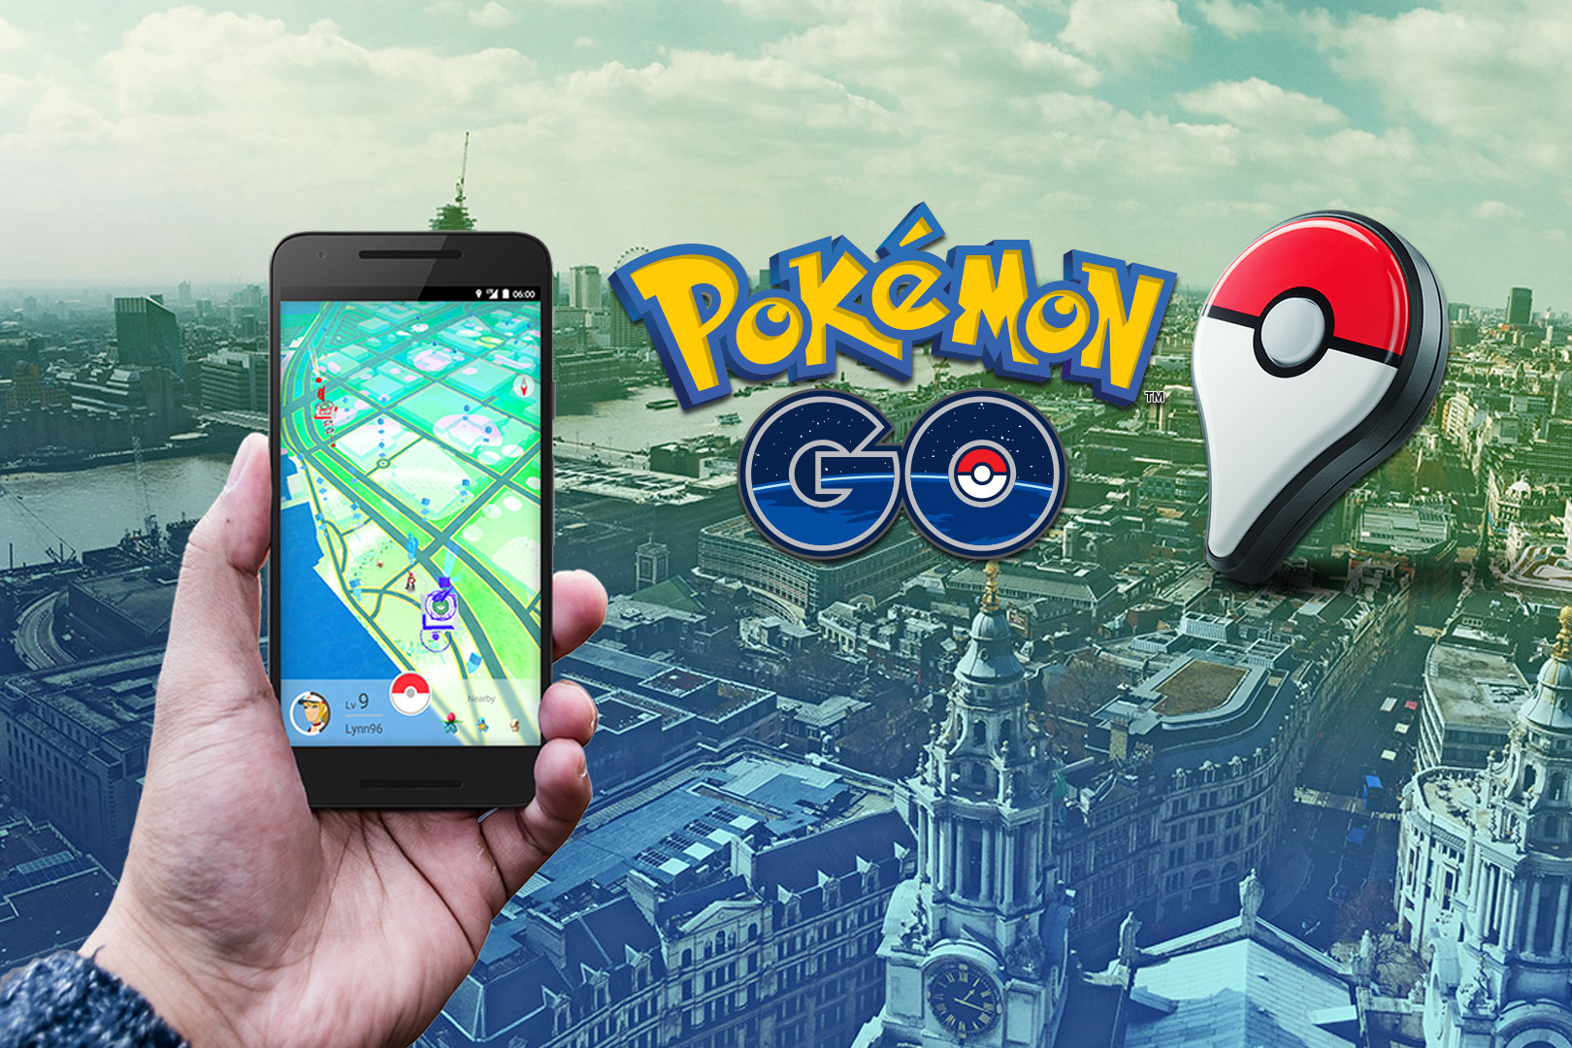
Pokemon Go được ra mắt trong năm 2016 thay đổi hoàn toàn lối chơi game của cộng đồng
Bên cạnh sự thành công của Pokemon Go, còn rất nhiều đề tài khác có thể khai thác bởi công nghệ Augmented Reality như game bắn súng, nhập vai, … Tuy nhiên, đây là thử thách rất lớn mà các nhà phát triển game phải đối mặt khi vẫn còn nhiều giới hạn trong phương pháp tiếp cận và nền tảng cung cấp.

1.2.2 Một số điều cần tránh trong quá trình phát triển game:
Bên cạnh những xu hướng phát triển được cộng đồng game đón nhận tích cực trong năm qua, vẫn có những xu hướng mà game thủ không bao giờ muốn chúng tiếp tục tồn tại.

- Trailer phản ánh sai lệch ý tưởng:
Sản xuất video game cũng tương tự như sản xuất phim, cũng cần có những đoạn video trailer nhằm tăng thêm sự thu hút người chơi. Tuy nhiên, có nhiều trailer điện ảnh không phản ánh đúng những yếu tố mà video game sở hữu.
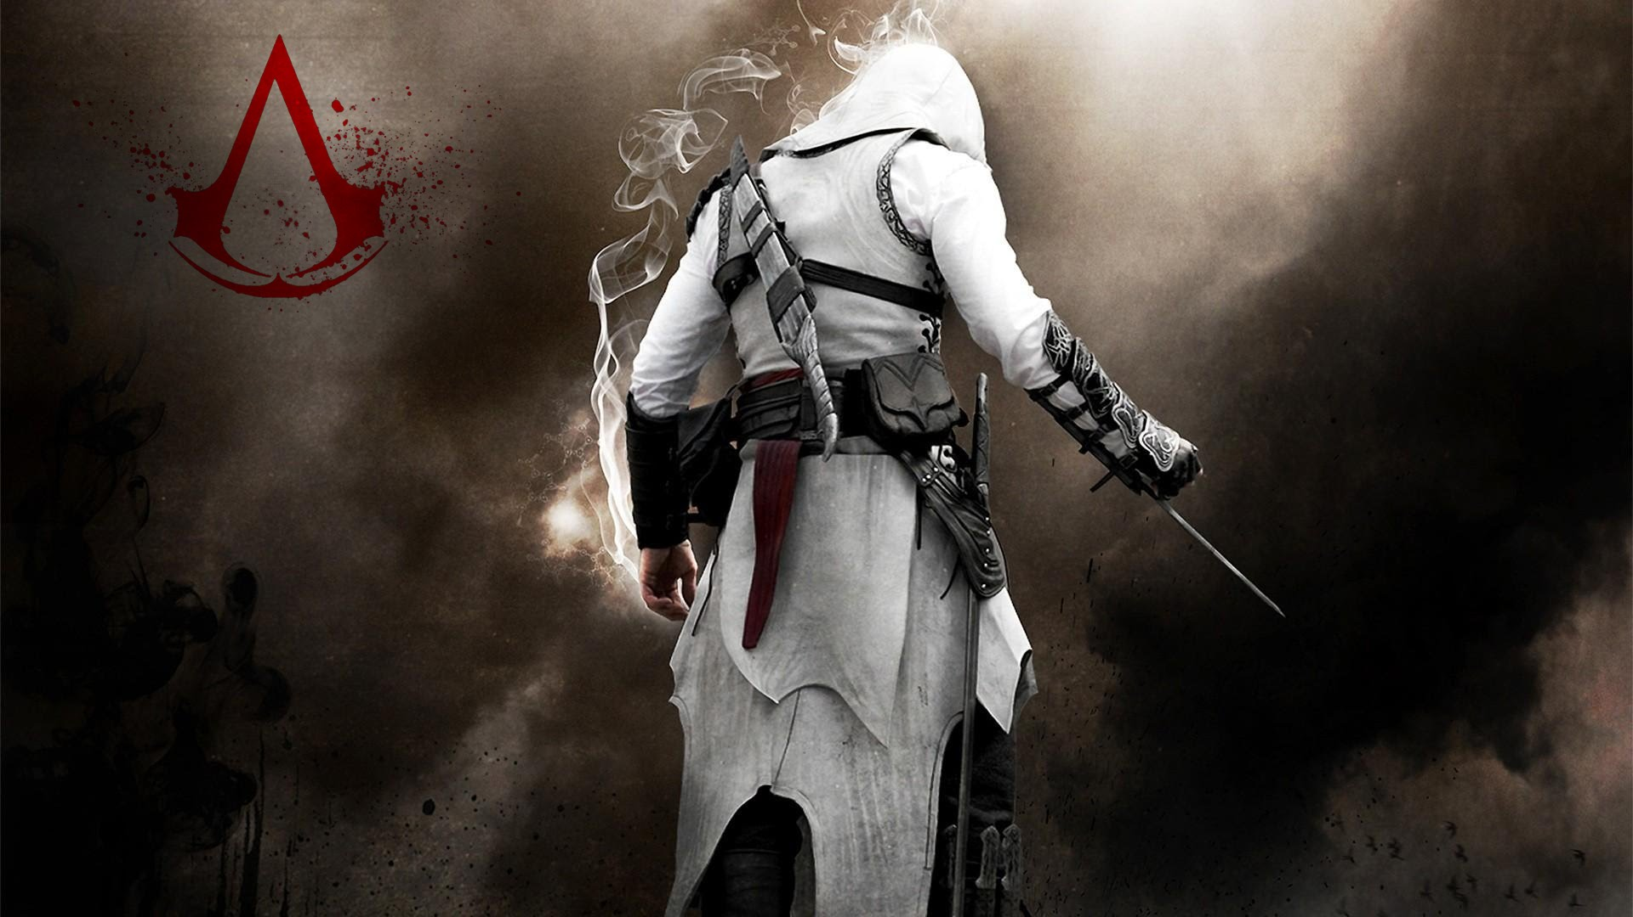
Series game Assassin's Creed - một tựa game nhập vai nổi tiếng được phát hành bởi Ubisoft
Có thể lấy game Assassin's Creed là một minh chứng, mặc dù vẫn được đánh giá là một series video game phiêu lưu, hành động hấp dẫn nhưng bên cạnh đó, nhà phát hành cũng nhận được khá nhiều phê bình từ phía cộng đồng game thủ khi những pha hành động, chiến đấu trong game không đủ kịch tính như những gì được thể hiện qua video trailer, điều này khiến khá nhiều game thủ thất vọng.
Game trailer là công cụ để thu hút người chơi và giúp tạo nên hình tượng của game trong tư duy của game thủ. Tuy nhiên, việc lạm dụng quá nhiều vào video trailer có thể gây tác động tiêu cực đến tâm lý của người chơi.
- Quảng cáo:
Đây có lẽ là điều mà người chơi ghét nhất khi chơi game. Quảng cáo làm ảnh hưởng đến trải nghiệm và mạch cảm xúc khi chơi của game thủ. Với tần số xuất hiện quá nhiều trong một khoảng thời gian ngắn thì sớm hay muộn, người chơi cũng từ bỏ cho dù game play có hấp dẫn đến đâu đi nữa.

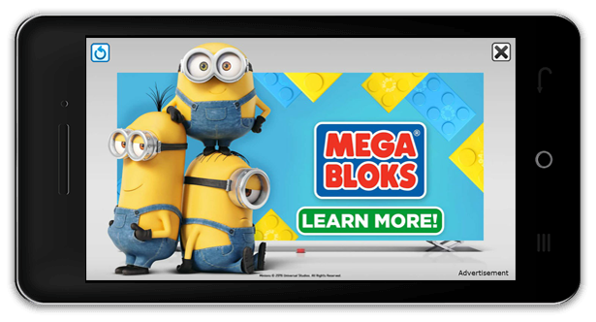
Fullscreen game advertisement
Mặc dù vẫn biết đây là hình thức kiếm lời từ phía nhà phát hành game và công ty quảng cáo sản phẩm, hạn chế phần quảng cáo trong game (đặc biệt là game mobile) sẽ là một ý kiến tuyệt vời cho xu hướng game hiện nay.
Các nhà tiếp thị giờ đây sẵn sàng trả tiền để có được tấm banner thương hiệu của mình xuất hiện trên các game có số lượng người chơi đông đảo. Vị trí đặt quảng cáo càng nổi bật càng tốt, ví dụ sử dụng tên thật của xe làm các lựa chọn trong các trò game đua xe, hoặc các máy bán đồ uống trong game cũng được sử dụng logo của các nhà sản xuất nước giải khát nổi tiếng.
Dưới đây là một vài ví dụ về việc đặt quảng cáo mà không gây quá nhiều phiền toái, không ảnh hưởng đến mạch cảm xúc của người chơi mà vẫn đạt được hiệu quả nhất định:
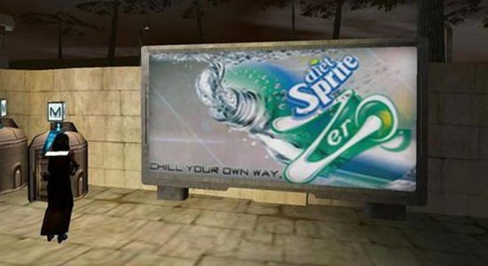
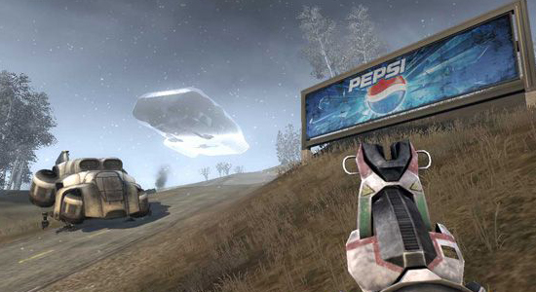
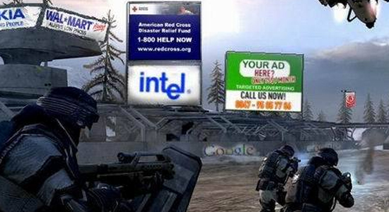
Đặt các banner quảng cáo ngay bên trong môi trường đồ họa của game là một cách khá hữu hiệu và nên được sử dụng thay thế cho phương pháp đặt pop-up quảng cáo khiến mạch chơi game bị ngắt quãng.
- Sản phẩm độc quyền:
Xu hướng này đi ngược lại với xu hướng game đa nền tảng đã được nhắc đến ở trên khi các sản phẩm game chỉ có thể chạy độc quyền trên một thiết bị chơi game nào đó. Câu hỏi cần đặt ra là tại sao phải làm vậy khi game thủ dù chơi game trên bất cứ thiết bị nào thì họ vẫn là game thủ? Và họ chỉ muốn được trải nghiệm tất cả các dòng game hay trên thị trường?
Hiện nay, xu hướng này đang dần được xóa bỏ khi có rất nhiều nhà sản xuất game chịu đầu tư vào việc chuyển đổi các tựa game sang nhiều hệ điều hành khác nhau. Việc chuyển đổi hệ điều hành cho các game nổi tiếng cũng đã tạo ra nhiều công việc hơn cho những lập trình viên đi theo hướng phát triển game.
1.3 CÁC CÔNG NGHỆ PHÁT TRIỂN GAME ĐANG ĐƯỢC SỬ DỤNG PHỔ BIẾN
1.3.1 Các công nghệ phát triển game dành cho những nhà phát triển cá nhân

1.3.2 Các công nghệ phát triển game được sử dụng trong các công ty, tập đoàn lớn
1.4 TỔNG QUAN VỀ GAME ENGINE
1.5 TỔNG QUAN VỀ COCOS2D-X GAME ENGINE

